合肥工业大学自学考试实践报告
实践考核任务：高级语言程序设计（实践）
专业名称 | 计算机科学与技术 | 层 次 | 本科
科目代码 | 00343 | 科目名称 | 高级语言程序设计
学生 | 胡德悦 | 联系方式 | 18656081308
实践考核任务说明：页面置换算法

写一个程序，模拟虚拟存储器中用于页面置换的FIFO算法。
- 输入：被分配物理块个数n=3或4，页面序列（7 0 1 2 0 3 0 4 2 3 0 3 2 1 2 0 1 7 0 1）
- 输出：物理块变化情况，缺页率
- 要求：必须使用C++语言开发

算法设计与分析：

- 算法核心逻辑：FIFO 算法严格按照“进入内存的时间先后”进行置换：
- 命中判断：遍历当前物理块数组，检查请求页面是否已存在。
- 置换策略：维护一个循环指针nextReplace。当发生缺页且物理块已满时，置换掉nextReplace指向的页面，并将指针后移。

- 程序中主要使用了以下 C++ 特性：
1. 面向对象编程 (OOP)
- 类 (Class)：定义了PageManager类，将数据（物理块、缺页次数等）和行为（访问页面、检查命中、显示结果）封装在一起。
- 访问控制：使用了public关键字来暴露类的方法和成员。
- 构造函数：PageManager(int cap)用于初始化对象。
- 成员初始化列表：在构造函数中使用:capacity(cap)直接初始化成员变量。
2. 标准库 (STL) 输入输出
- I/O流：使用了<iostream>中的cin和cout进行标准输入输出。
- 流操纵符(I/O Manipulators)：使用了<iomanip>中的fixed 和setprecision(2)来控制浮点数输出精度（保留两位小数）。
- 命名空间 (Namespace)：使用了 using namespace std; 简化标准库调用。

3. 控制结构与基础语法
* 循环结构：使用了 for 循环遍历数组，while 循环处理输入逻辑。
* 条件判断：使用了 if-else 逻辑，以及三目运算符 (hit ? "(🎯)" : "(❌)") 简洁地根据布尔值输出不同字符。
* 数组 (Arrays)：使用了静态数组 int blocks[5] 和 int pages[100]。

4. 数据类型与转换
* 布尔类型 (bool)：显式使用了 bool 类型处理逻辑判断（如 isHit 函数）。
* 强制类型转换 (Type Casting)：在计算缺页率时使用了 (float)faultCount 将整数转换为浮点数，以确保进行浮点除法。

5. 流状态处理
* cin.clear() 和 cin.ignore()：在输入校验逻辑中，用于清除错误标志和忽略缓冲区中的非法字符，这是健壮性编程的体现。
* cin.peek()：用于窥视缓冲区中的下一个字符而不提取它，从而实现动态读取一行以空格分隔的整数。

C++特性
流程图

实践结果验证：

- 测试用例
物理块数：3
输入序列：7 0 1 2 0 3 0 4 2 3
运行表现：程序准确识别了“命中”和“缺页”状态，并在物理块满时准确置换了最早进入的页面。
- 统计结果
总访问次数：10
总缺页次数：9
缺页率：90.00%
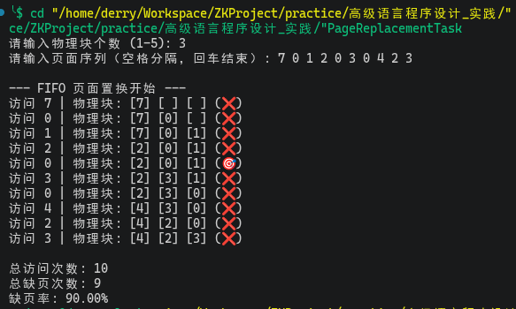
实践总结与心得：

通过手动模拟置换指针的移动，我深刻理解了页面置换算法（FIFO）的底层执行流程。

